СКЛОНЕНИЕ ИМЕНИ СУЩЕСТВИТЕЛЬНОГО
1 СКЛОНЕНИЕ | 2 СКЛОНЕНИЕ | 3 СКЛОНЕНИЕ
ЖЕНСКИЙ РОД  А  +  Я  МУЖСКОЙ РОД  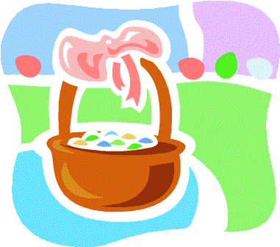  КОРЗИНА  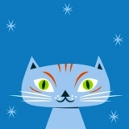  КОШКА | - МУЖСКОЙ РОД  О  - СРЕДНИЙ РОД  Е  ОГОНЬ  СОЛНЦЕ | ЖЕНСКИЙ РОД  ь  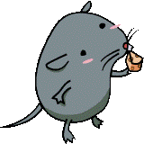  МЫШЬ

